Report Object-oriented Programming Lab 03

1. Assignment submission
2. Branch your repository
3. Working with method overloading
   1. Overloading by differing types of parameter.

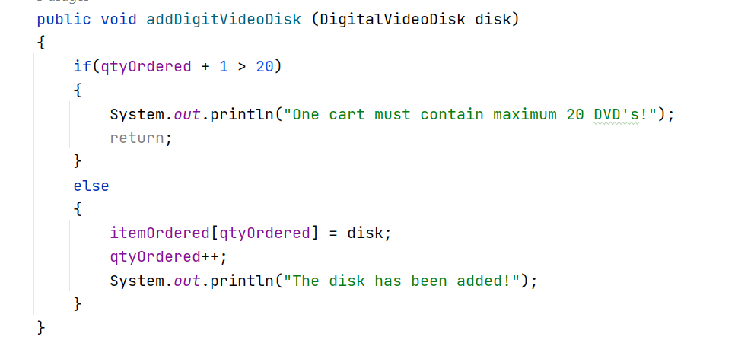

* 1. Overloading by differing number of parameter.

1. Passing parameters

Question: Is JAVA a Pass by Value or a Pass by Reference programming language?

* Awnser: JAVA has two types of passing parameters, passing by value and passing by parameter. First of all, passing by value is only in prime variable anh passing by parameter is in reference variable.

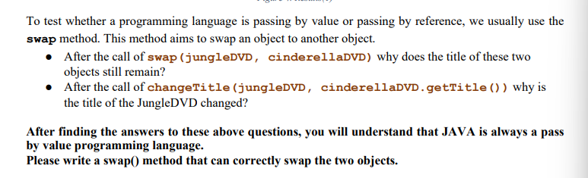

Answer 1: Because, o1,o2 are refrerent variables, nhưng khi chúng ta truyền tham số vào hàm swap có nghĩ là chúng ta truyền giá trị tham chiếu vào hàm, nhưng trong hàm ta lại không truy suất giá trị trong object 1,object 2 (tức là ta không tham chiếu đến vùng nhớ của o1,o2) mà ta chỉ dùng chính biến tham chiếu đó để ta làm việc nên khi method đc gọi thì nó sẽ SAO CHÉP 2 biến được truyền vào để làm việc nên giá trị không bị thay đổi.

Answer 2: Còn đối với hàm changeTitle ta cũng truyền hai biến tham chiếu vào, nhưng trong hàm ta dùng biến tham chiếu đó, tham chiếu đến vùng nhớ của object nên giá trị trong object đó sẽ bị thay đổi.

Answer 3: Chỉnh sửa lại hàm title’

1. Debugger
2. Classifier member and Instance Member
3. Open the CART class

See all code in source code in realease/lab 3